 | 法務部行政執行署花蓮分署新聞稿  發稿日期：113年1月31日  發稿機關：法務部行政執行署花蓮分署  聯 絡 人：行政執行官賴怡君  連絡電話：03-834-8516

書記官查封房屋意外協助發現地界疑義
新城男子分期清償9萬元酒駕罰單
花蓮新城鄉有位年約60歲的林姓男子，107年間因酒駕又無照駕駛收到新台幣(下同)9萬元罰單，另加計其他交通違規罰單，累欠約13萬餘元逾期未繳，移送至法務部行政執行署花蓮分署強制執行。執行人員查封男子房屋時，意外發現義務人居住多年的房屋座落土地，竟與謄本資料不盡相符，考量房屋為林男一家棲身之所及其經濟狀況，同意其每月5千元分期繳納。
107年6月4日凌晨4點多天色未明，林姓男子酒後騎車行經花蓮吉安中央路和中原路口遭警方攔查，呼氣酒測值為0.22毫克，且為5年內酒駕超標2次的累犯，依當時法規裁罰9萬元，另加上5筆無照駕駛、未繫安全帶等交通違規案件和房屋稅1筆合計13萬餘元移送執行，經扣押存款仍不足清償，該分署依法查封登記林男位於新城鄉大漢村房屋乙棟。
承辦書記官細心發現地籍圖與登記謄本略有出入，112年7月21日會同地政人員現場查封指界，發現確有座落基地與登記謄本未盡相符之疑義，地政人員亦建議進一步鑑界，移送機關交通部公路局臺北區監理所花蓮監理站因查封標的疑義申請不予執行不動產，義務人除感謝書記官協助釐清此土地疑義外，也表示收入有限無法一次清償，房屋為唯一居所，如被法拍將居無定所，申請分期方式繳納，113年1月19日書記官再次至現場訪查，提醒義務人應持續正常繳納。
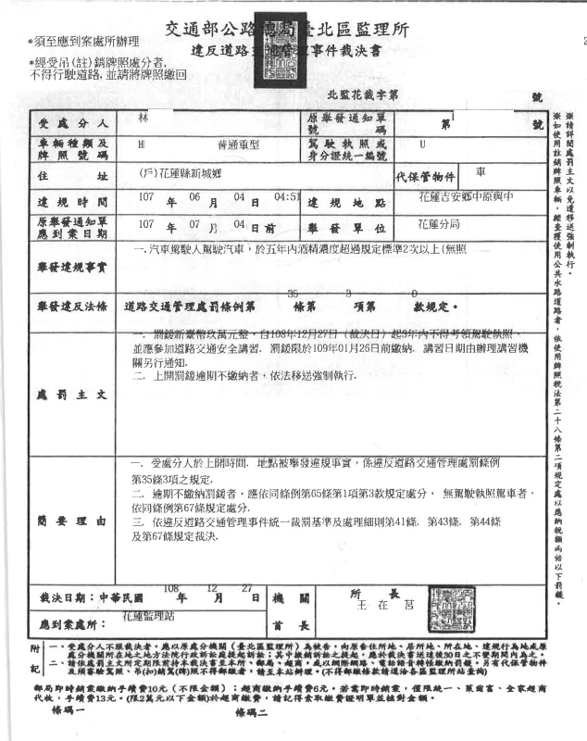
農曆年前夕，法務部行政執行署花蓮分署與全國13分署同步執行「強力執行滯欠酒(毒)駕罰鍰案件專案」，再次呼籲並提醒民眾，「酒前、酒後不開車」、「開車不喝酒，生命更長久」，平安才是回家唯一的路。
(林姓男子酒駕裁處書)
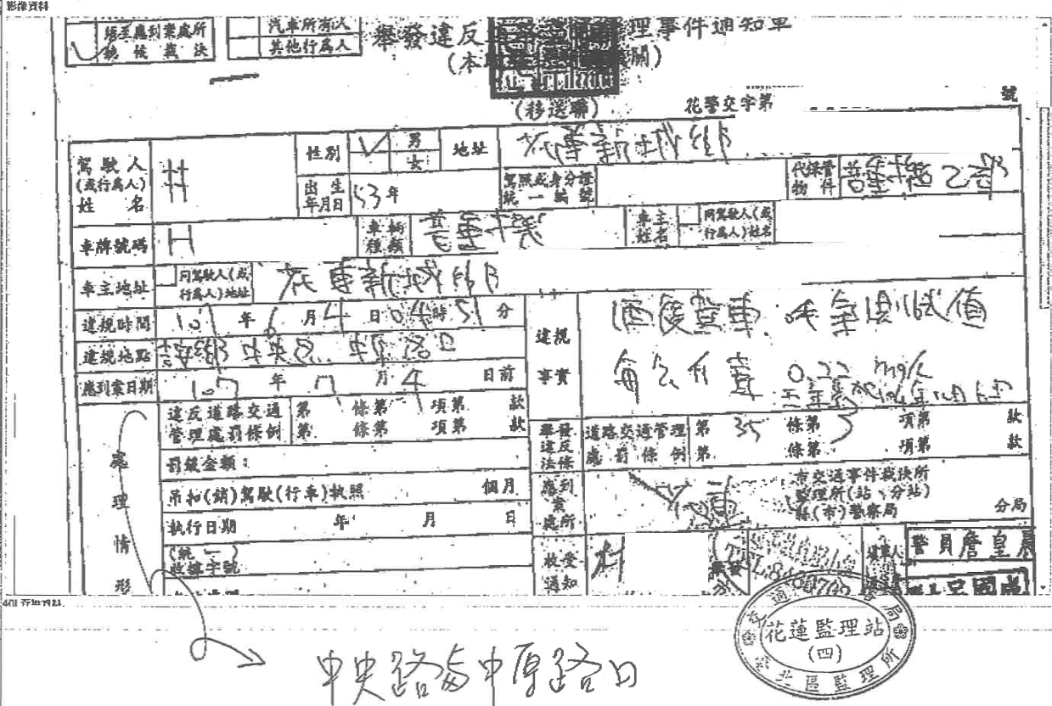
(林男酒駕警方舉發通知單)
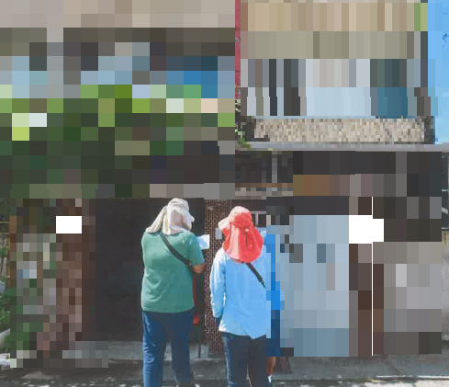

(書記官會同地政人員查封不動產時發現座落基地疑義)

